Домашнее задание по сольфеджио для 1 класса от 19 - 20.02.24
Задания для повторения с прошлых уроков.
1. Повторяйте ноты малой октавы в скрипичном ключе и ноты второй октавы - играть и проговаривать вслух их «адреса»:
До 1 октавы – на 1-й добавочной линейке под нотным станом.
Далее делаем идем вниз в малую октаву:
Си малой октавы – под 1-й добавочной линейкой, под нотным станом
Ля малой октавы – на 2-й добавочной линейке, под нотным станом.
Соль малой октавы – под 2-й добавочной линейкой, под нотным станом.
Фа малой октавы – на 3-й добавочной линейке, под нотным станом.

Ре второй октавы – на 4-й линейке нотного стана,
Ми второй октавы – между 4 и 5-й линейкой нотного стана,
Фа и Соль второй октавы (ФаСолинка) – занимают самую вершину нотного стана:
Фа второй октавы – на 5-й линейке нотного стана,
Соль второй октавы – НАД 5-й линейкой нотного стана.

2. Точно знать действие знаков альтерации – диез, бемоль, бекар.
# - диез, повышает ноту на 1/2т (1/2т – обозначение полутона).
b - бемоль, понижает ноту на ½ т.
Бекар - отменяет действие диеза и бемоля, возвращает ноту на ее основную высоту.

Обязательно повышать и понижать на полутон все основные звуки на фортепиано (До, Ре, Ми, Фа, Соль, Ля, Си), проговаривая все вслух: До – До# - До – Доb. Ре – Ре# - Ре – Реb и т.д.
Подробнее смотрите на видео по ссылке.
https://youtu.be/C1QuBK3H-cg?si=RPpJN5fOWj06TXg6
3. Повторите правила:
Интервал – расстояние между двумя звуками.
Интервал из двух соседних клавиш называется секунда (лат. secunda – вторая).
В секунде всегда 2 ступени, следующие одна за другой (До - Ре, Ми – Фа, Соль – Ля, и т.д.)
Две соседние клавиши могут быть на расстоянии тона (между двумя соседними клавишами есть еще одна, например, Ре - Ми) и полутона (между двумя соседними клавишами нет ни одной другой, например, Ми - Фа)
Если расстояние тон, то такой интервал называется большая секунда.
Если расстояние полутон, то такой интервал называется малая секунда.

4. «Превращать» на фортепиано тоны в полутоны и полутоны в тоны следующим образом:
- сыграть две соседние белые клавиши (До-Ре),
- определить расстояние между ними - тон (большая секунда) или полутон (малая секунда). Играем До-Ре – тон, между ними есть клавиша, это большая секунда.
- «превратить» этот тон в полутон – До остается на месте, а Ре приближаем к ноте До с помощью бемоля (понижаем Ре) – До – Ре-бемоль, это полутон, малая секунда.
И так далее, от каждой белой клавиши.
Подробнее смотрите на видео по ссылке.
https://youtu.be/v2eTKMnSpSM
5. Повторяйте песенку «Кошка» в До мажоре (сначала со словами, затем нотами), петь и играть обязательно глядя в ноты.

Новые задания:
- Играть и петь гаммы До мажор и ля минор вверх и вниз от тоники до тоники в ритме
Смена ступеней – на каждую долю (I – четверть, II – четыре шестнадцатых, III – четверть, IV – четыре шестнадцатых и т.д.). Ноги показывают доли (пятки стоят на полу, двигаются только носочки).
Играть и петь тонические трезвучия (I – III – V cтупени вместе, в До мажоре – До – Ми – Соль, в ля миноре – Ля – До - Ми).
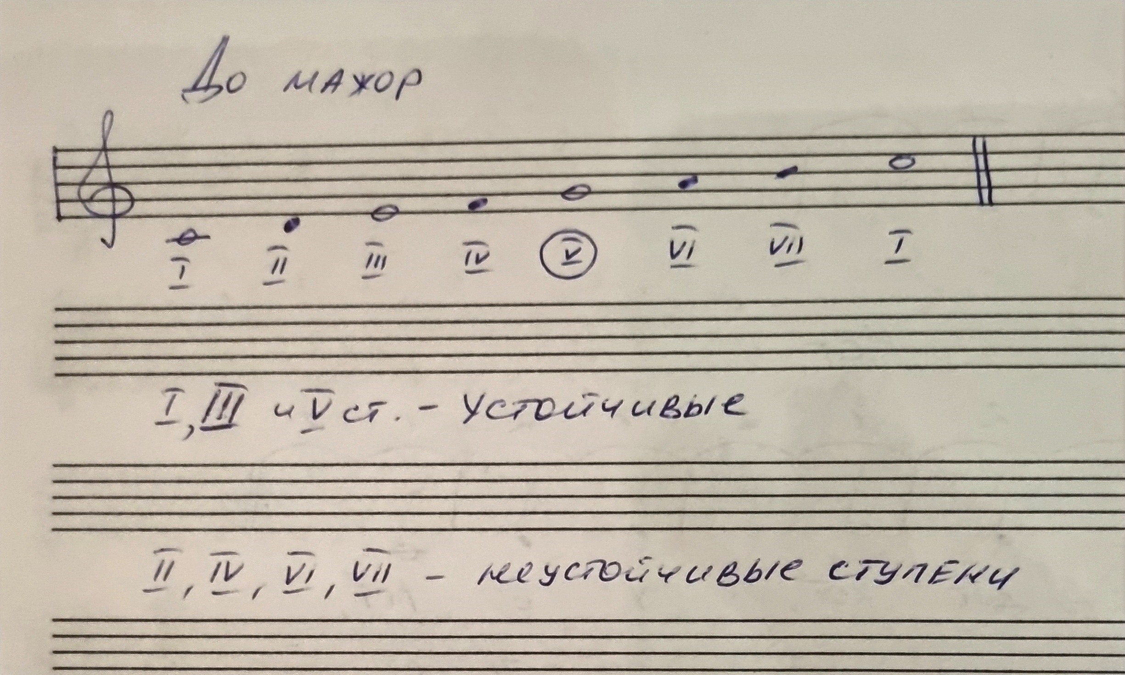

2. Письменное задание – переписать в тетрадь первую фразу из №5 из учебника (Дон-дон, дон-дон, загорелся кошкин дом). По желанию продолжить до второй цезуры (Бежит курица с ведром, заливать кошкин дом).
И продолжить запись песенки от ноты Ми 1 октавы – на уроке мы ее подбирали от Ми и поняли, что для того, чтобы песенка звучала узнаваемо, нужно повысить звук Фа – так здесь появился Фа#.
Записать так же только первую фразу (Дон-дон, дон-дон, загорелся кошкин дом. По желанию – и вторую).
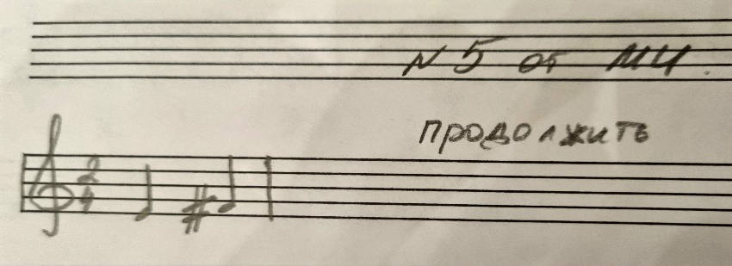
Играть и петь песенку по записи в тетради – от Соль и Ми.

